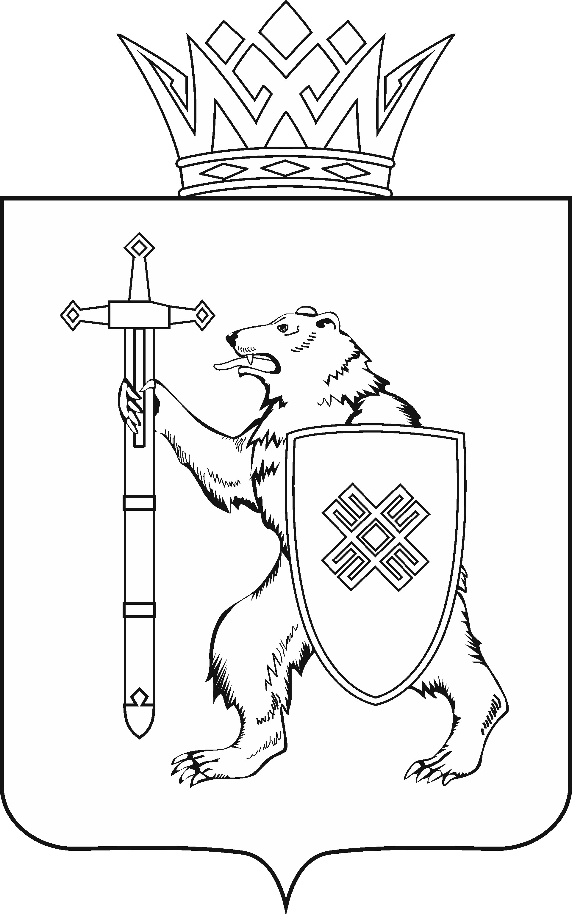
МАРИИ ЭЛ РЕСПУБЛИКЫН КУГЫЖАНЫШ ПОГЫНЖО  ЗАКОНОДАТЕЛЬСТВЕ  КОМИТЕТ  Ленин проспект, 29-ше,  Йошкар-Ола, 424001 |  | ГОСУДАРСТВЕННОЕ СОБРАНИЕ РЕСПУБЛИКИ МАРИЙ ЭЛ  КОМИТЕТ  ПО ЗАКОНОДАТЕЛЬСТВУ  Ленинский проспект, 29,  г. Йошкар-Ола, 424001
Тел. (8362) 64-14-17, 64-13-99, факс (8362) 64-14-11, E-mail: info@gsmari.ru

ПРОТОКОЛ № 24

ЗАСЕДАНИЯ КОМИТЕТА

9 апреля 2020 года  10.00 | Зал заседаний  Государственного Собрания Республики Марий Эл

ПОВЕСТКА ДНЯ:

О результатах рассмотрения проекта закона Республики Марий Эл
"О внесении изменений в Закон Республики Марий Эл "Об установлении дополнительных ограничений розничной продажи алкогольной продукции
на территории Республики Марий Эл".
Комитет решил:
1. Внесенные поправки не поддержать, оформить их в виде таблицы поправок № 2 и рекомендовать к отклонению Государственным Собранием Республики Марий Эл.
2. Внести проект закона Республики Марий Эл "О внесении изменений
в Закон Республики Марий Эл "Об установлении дополнительных ограничений розничной продажи алкогольной продукции на территории Республики
Марий Эл" на рассмотрение девятой сессии Государственного Собрания Республики Марий Эл и рекомендовать его к принятию.
3. Направить настоящее решение в Президиум Государственного Собрания Республики Марий Эл для включения в повестку дня девятой сессии Государственного Собрания Республики Марий Эл вопроса "О проекте закона Республики Марий Эл "О внесении изменений в Закон Республики Марий Эл "Об установлении дополнительных ограничений розничной продажи алкогольной продукции на территории Республики Марий Эл".
4. Поручить председателю Комитета по законодательству Павлову А.В. представить проект закона Республики Марий Эл "О внесении изменений
в Закон Республики Марий Эл "Об установлении дополнительных ограничений розничной продажи алкогольной продукции на территории Республики
Марий Эл" на девятой сессии Государственного Собрания Республики
Марий Эл.

